Цифровая образовательная среда как ресурс обеспечения инклюзивного образования
Веляева Лариса Вячеславовна,
учитель химии и биологии,
высшая квалификация
В ГБОУ школе интернате №1 г.о. Чапаевск на ряду с нормотипичными детьми обучаются дети с ОВЗ различной нозологии. Важно отметить, что термин «нормотипичность» условен и относителен. Каждый ребенок уникален, и границы нормы достаточно широки. Однако выявление отклонений от нормального развития позволяет своевременно выявлять проблемы и оказывать необходимую помощь ребенку в освоение образовательной программы по предмету.
В ГБОУ школе-интернате №1 г.о. Чапаевск обучаются дети из многодетных и малообеспеченных семей, детей, находящихся под опекой (попечительством), детей одиноких матерей (отцов), детей-сирот, детей, отобранных у родителей по решению суда, детей, родители которых лишены родительских прав, осуждены, признаны недееспособными, находящихся на длительном лечении, а также детей родителей, местонахождение которых не установлено.
Учебный год | 2020-2021 уч. год | 2021-2022 уч. год | 2022-2023 уч. год | 2023-2024 уч. год | 2024-2025 уч. год
Всего обучающихся | 455 | 430 | 450 | 429 | 432
Количество обучающихся с ОВЗ | 109 | 120 | 122 | 132 | 129
Общее количество обучающихся с ОВЗ в % | 23,9% | 27,9% | 27,1% | 30,8% | 29,9%

Сводная таблица детей с ОВЗ
по ГБОУ школе-интернату №1 г.о. Чапаевск
Учебный год, распределениеАООП по вариантам | 2020-2021 уч. год | 2021-2022 уч. год | 2022-2023 уч. год | 2023-2024 уч .год | 2024-2025 уч. год
5.1 | 16 | 41 | 45 | 43 | 49
7.1 | 90 | 71 | 69 | 77 | 73
4.1 | 0 | 0 | 1 | 1 | 1
6.1 | 0 | 0 | 1 | 1 | 0
АООП обуч. с УО (ин. нар.) | 3 | 8 | 6 | 10 | 6
Из приведенных данных видно, что количество детей с ОВЗ на протяжении 5 лет не уменьшается. Это стимулирует учителя к поиску инновационных решений, среди которых особое значение приобретают цифровые образовательные ресурсы. Я являюсь учителем биологии и химии в основной школе, использую цифровые образовательные онлайн-платформы и сервисы в обучении детей с ограниченными возможностями здоровья (ОВЗ), которые позволяют значительно повысить эффективность образовательного процесса, сделать обучение доступным и комфортным, вариативным.
Рассмотрим ключевые преимущества и возможности таких ресурсов:
Преимущества цифровых образовательных платформ
1. Индивидуализация обучения
Онлайн-сервисы позволяют адаптировать содержание уроков под потребности конкретного ученика. Дети с различными нарушениями могут получать задания, соответствующие их уровню подготовки и способностям.
2. Доступность материалов
Учебники, презентации, интерактивные тесты и виртуальные лабораторные работы становятся легко доступными вне зависимости от физического состояния ученика.
3. Интерактивность и визуализация
Использование мультимедийных технологий улучшает восприятие материала. Например, интерактивные карты тела, анимационные ролики, иллюстрирующие процессы жизнедеятельности организмов, помогают детям лучше усвоить сложный материал.
4. Повышение мотивации
Современные образовательные платформы часто включают игровые элементы, повышающие интерес учащихся к предмету.
5. Поддержка родителей и педагогов
Родителям становится проще контролировать процесс обучения своего ребёнка, педагоги получают инструменты для диагностики уровня освоения учебного материала каждым учащимся.
Примеры полезных онлайн-ресурсов которые я использую в своей работе:
1. Российские образовательные платформы:
- ФГИС « Моя школа»
- Яндекс.Учебник
- Российская электронная школа (РЭШ)
- Инфоурок
Эти платформы предлагают широкий спектр учебных курсов, включая биологию, разработанных специально для школьников разных возрастов и уровней подготовки. Использование коротких и информативных видеороликов на ресурсе Инфоурок действительно полезно, особенно учитывая современную тенденцию клипового мышления среди молодежи. Вот несколько рекомендаций по эффективному применению таких роликов в образовательной среде:
Как выбрать и создать эффективные видеоролики?
1. Краткость и лаконичность: Оптимальная продолжительность ролика должна составлять около 3-5 минут. Важно сосредоточить внимание обучающихся именно на ключевой информации.
2. Наглядность и простота: Использовать анимации, схемы, графики и иллюстрации для лучшего понимания сложных концептов.
3. Динамичность: Включать изменения кадров каждые 5-10 секунд, чтобы удерживать внимание аудитории. Дети с ОВЗ имеют рассеянное внимание.
4. Практический пример: Приводить реальные жизненные ситуации или опыты, демонстрируя применение изучаемого материала.
5. Проверять качество звука и четкости речи: Необходимо убедиться , что звук чистый и понятный, а речь ясная и разборчивая.
6. Структурированность: Разделить ролик на логически последовательные части, выделяя заголовки и переходы.
Практические советы для преподавателей
1. Использовать технологии обратной связи: Организовывать обсуждение увиденного сразу после просмотра, задавать вопросы, стимулируйте дискуссии.
2. Интегрировать видеоролики в уроки: Использовать видео как инструмент введения нового материала, объяснения трудных моментов или обобщения пройденного.
3. Создавать собственные видеоресурсы., используя доступные инструменты и программное обеспечение, например, Camtasia Studio или Adobe Premiere Pro.
Применение видеоконтента позволяет активизировать зрительное восприятие детей с ОВЗ, упрощает понимание абстрактных идей и способствует лучшему запоминанию информации учениками. Главное — правильно подобрать и структурировать материал, сохраняя баланс между развлекательным и познавательным аспектами.
2. Специальные цифровые решения для учеников с особыми потребностями:
- Специальные учебные программы: разработаны таким образом, чтобы соответствовать индивидуальным образовательным планам (ИУП).
- Игровые методики: например, игры-викторины или квесты, например, сервис «Фабрика кроссвордов», направленные на изучение материала по предмету биологии и химии.
Педагогам важно учитывать специфику восприятия информации детьми с ОВЗ и подбирать подходящие методы подачи материала. Рекомендуется использовать наглядные пособия, аудиозаписи, короткие видеоролики и специальные компьютерные тренажёры.
Технологическая карта адаптированного урока урока (инклюзия)
Учитель : ГБОУ школы-интерната №1 г.о. Чапаевск
Веляева Лариса Вячеславовна
Предмет: биология
Класс: 8б
Тип урока: урок усвоения новых знаний
Тема | Пищеварение
Цели | Деятельностная цель: формирование и развитие словесно-логического мышления, аргументации своего мнения и позиции, самостоятельной и учебно-организаторской деятельности.  Содержательная цель: раскрытие понятий «питание», «пищеварение», «питательные вещества», изучение особенностей строения пищеварительной системы; воспитание навыков бережного отношения к своему здоровью.
Задачи | Образовательные  1. Раскрыть значение пластического обмена и энергетического;  2. Сформировать понятие «питание», «пищеварение», «питательные вещества»;  3. Изучить строение пищеварительной системы;  4. Сформировать представление о необходимости разнообразного и сбалансированного питания для сохранения здоровья.  Коррекционно- развивающие:  - Закрепить умение работать со схемой, с учебником  - Развивать самостоятельность, используя проблемную ситуацию  - Развивать умение выделять существенное в изучаемом материале (операции словесно-логического мышления: сравнение, обобщение, классификация).  Воспитательные:  - Продолжить формирование культуры общения на примере умения слушать друг друга и оценивать свою работу  - Продолжить развитие способности к сотрудничеству
Планируемые результаты | Предметные: сформировать представление о сущности процессов питания и пищеварения, о составе пищи и роли ферментов в процессе пищеварения и о строении органов пищеварения.  Метапредметные: совершенствовать умения выделять проблему, формулировать вопросы, выдвигать гипотезы, анализировать, делать выводы.  Личностные: создать условия для личностной рефлексии, сформировать способности к саморазвитию, воспитание бережного отношения к собственному организму.  Познавательные: смысловое чтение и извлечение необходимой информации, контроль и оценка процесса и результатов деятельности, выстраивание логической цепочки рассуждения.  Регулятивные: планировать свое действие в соответствии с поставленной задачей и условиями ее реализации, уметь оценивать правильность выполнения действий, адекватно воспринимать оценку учителя и выполнять учебные действия в материализованной, громкоречевой и умственной форме.  Коммуникативные: уметь формировать собственное мнение и позицию, задавать вопросы; учитывать разные мнения и стремиться к координации различных позиций в сотрудничестве; уметь договариваться и приходить к общественному решению в совместной деятельности.
Основные понятия | Пластический обмен, энергетический обмен, пищеварение, питательные вещества, пищевые продукты, пищеварительный тракт, пищеварительные железы, брыжейка, перистальтика, рацион, балластные вещества.
Межпредметные связи | Химия, экология человека
Ресурсы:  - основные  - дополнительные | Биология: Человек. 8 кл. : учебник /В.В. Пасечник, А.А. Камеский, Т.Г. Швецов, пересмотр. - М.: Дрофа, 2019. – 416 с.: ил. – (Российский учебник), РЭШ  Инернет-
Формы урока | Урок - игра
Оборудование | Оборудование.  Для учителя: Продукты питания (хлеб, овсянная крупа, кабачок, болгарский перец, лук, яблоко, сливочное масло, молоко, сыр «Российский», молоко, сарделька говяжья, сметана, соль, приправа «Прованские травы», майонез, темный шоколад, минеральная вода),  Для учащихся :учебник : учебник /В.В. Пасечник, А.А. Камеский, Т.Г. Швецов, пересмотр. - М.: Дрофа, 2019. Раздаточный материал на 2 группы.
Технология | Технология игрового обучения, работа в группах, индивидуальная работа, работа с учебником, беседа, технология критического мышления, ИКТ

https://disk.yandex.ru/i/PKh8bwn4FZeWhQ ссылка на фрагмент видеоурока в 8б классе «Питание и пищеварение»

Этап урока | Название используемых ЭОР | Деятельность учителя | Деятельность ученика | Формируемые УУД
Личностные
Познавательные
Регулятивные
Коммуникативные,
1. Этап мотивации (самоопределения) к учебной деятельности.
Цель: выработка внутренней готовности выполнения учебной деятельности  (2мин) | 1 мин | Приветствие, проверка готовности к уроку, психологический настрой  -Здравствуйте ребята сегодня у нас пройдет необычный урок. Я бы даже сказала «Вкусный»  - Сегодня мы будем работать в группах. Вы разделены на две команды, каждая команда имеет право на выбор названия по своему желанию, в течение урока вам предстоит выполнить несколько заданий. От того, как проявит себя каждый участник в составе команды, зависит оценка всей команды в целом. Желаю всем успеха! | Ученики встают, здороваясь с учителем; настроились на работу.  Взаимодействуют с учителем | Л. – развитие учебных мотивов.  П. - осуществление поиска необходимой информации.  Р. - умение организовать выполнение заданий учителя.  К. - умение соблюдать дисциплину на уроке, уважительно относиться к учителю и одноклассникам
2. Этап актуализации и фиксирование индивидуального затруднения в пробном действии.
Цель: подготовка мышления учащихся и организация осознания ими внутренней потребности к построению учебных действий организовать фиксирование каждым из них индивидуального затруднения в пробном действии  (4мин) | Демонстрация  Дорожный знак «Кафе»  «Меню»  Демонстрация реальный фруктов и овощей на столе , а также продуктов питания  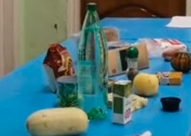  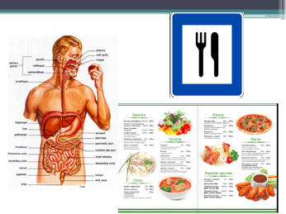  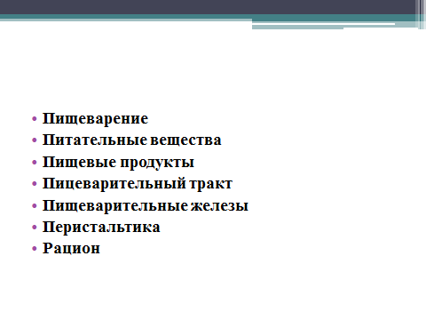  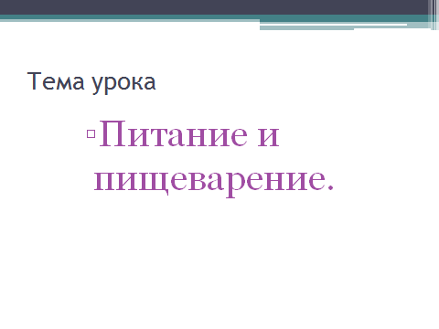 | Ребята вам выдвинуть предположение  о теме предстоящего урока:  - Подумайте, что объединяет все предметы, лежащие на столе? И то , что ВЫ видите на доске. Сформулируйте тему, которой будет посвящен наш урок.  Предполагаемый ответ «Питание»,  Какой процесс жизнедеятельности связан с этим свойством живых организмов? (для подсказки включить слайд №1)  Предполагаемый ответ «Пищеварение»  Таким образом, тема урока будет…  Предполагаемый ответ «Питание и пищеварение».  Слайд № 1 Дискуссия со стороны учеников. Да ребята вариантов много, но может в определение темы уроков, вам помогут эти термины ( слайд 3).  Итак выслушав ваши ответы , мы сходимся в том , что тема урока (слайд 4) «Питание и Пищеварение»  Открываем рабочие тетради и записываем число и тему урока. | Высказывают свои предположения.  Формируют тему урока.  Записывают число и тему урока в тетради. | Л. – развитие познавательных интересов.  П. - установление причинно-следственных связей и выдвижение гипотез, и их обоснование.  Р. – планирование своих действий с поставленной задачей.  К. – уметь формировать собственное мнение и учитывать мнение других.
3. Этап выявления места и причины затруднений.
Цель: организация анализа обучающимися возникшей ситуации и на этой основе выявление места и причины затруднения; осознание того, в чем именно состоит недостаточность их знаний, умений или способностей (2мин) | 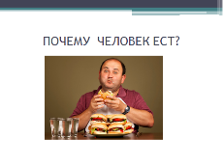  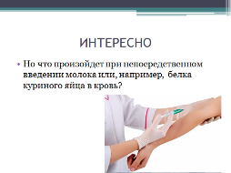 | Мы каждый день потребляем пищу – молочные продукты, мясо, крупы и овощи, хлебобулочные изделия. Но почему человек ест? (слайд 6) Может можно все устроить гораздо проще, просто вводить  Непосредственно молока или, например, белок куриного яйца в кровь? И зубы будут целые.  Предполагаемый ответ «Сворачивание крови, конфликт между клетками крови и чужеродными белками»  Надеюсь, что к концу урока вы сможете дать полный и аргументированный ответ на поставленный вопрос. | Обучающиеся пытаются ответить на вопрос. | П. - выдвижение гипотез и их обоснование.  Р. - выделение и осознание учащимся того, что уже усвоено и что еще подлежит усвоению,  Целеполагание.  К. - сотрудничество в поиске и сборе информации.
4. Этап построения проекта выхода из затруднений.
Цель: постановка целей учебной деятельности и на этой основе - выбор способа и средств их реализации.  (2мин) | 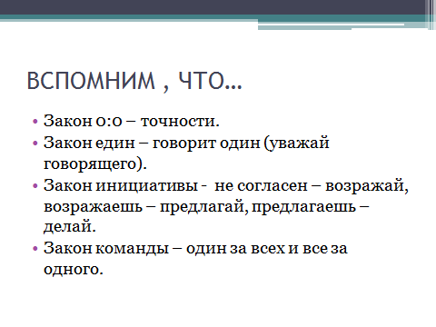  Демонстрация слайда №2  Слайда №2,3  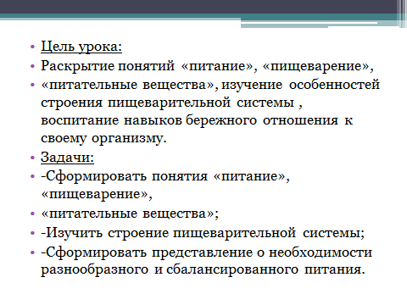  3 мин | - Так как у нас работа в командах , предлагаю выбрать капитанов ,придумать название, а также давайте вспомним правила работы в группах, чтобы работа ладилась. ( слайд 8)  На слайде № 3 перечислены термины нашей темы, используя их, сформулируйте цель и задачи урока (слайд 4,5).Ребята вы оказались настолько проницательны , что тему сразу смогли сформировать  -Первое задание в группах , в раздаточном Приложение 1 в учебнике стр 110 найдите определение термина «Питпание». | Формулируют конкретную цель своих будущих учебных действий, устраняющих причину возникшего затруднения (то есть формируют, какие знания им нужно построить и чему научиться). | Л. – формирование границ собственного знания и незнания.  П. – ориентировка на разнообразие способов решения задач.  Р. – планировать свое действие.  К. – уметь договариваться и приходить к общему решению в совместной деятельности.
5. Этап реализации построенного проекта.
Цель: построение обучающимися нового способа действий и формирование умений его применять как при решении задачи, вызвавшей затруднение, так и при решении задач такого класса или типа  (18 мин). | На столе набор пищевых продуктов, растительного и животного происхождения .  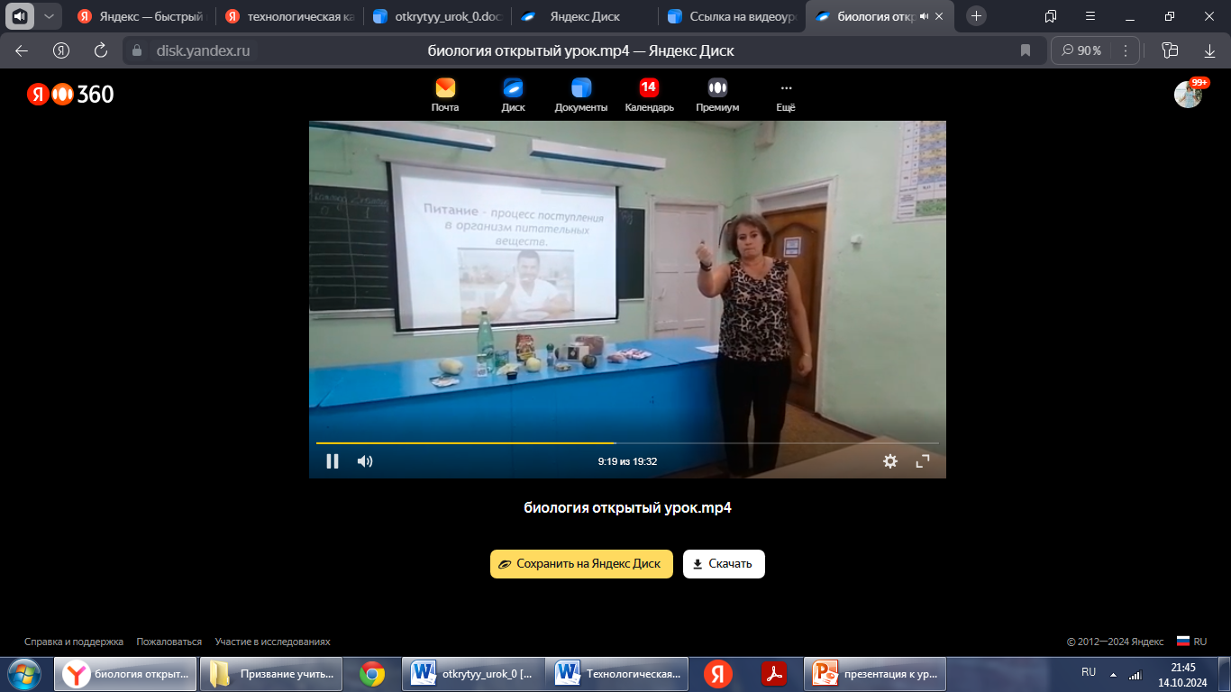  Слайд 10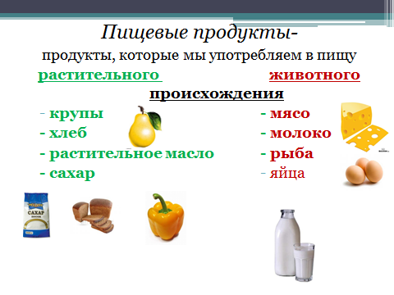  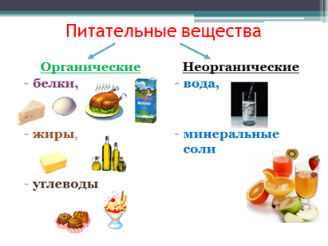  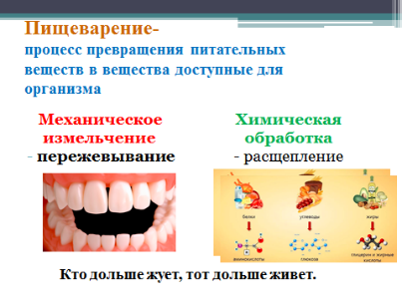  Демонстрация слайда №13  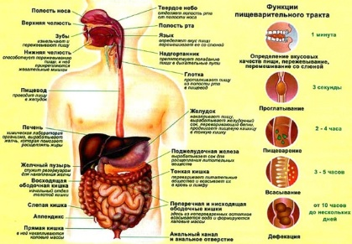  Демонстрация торса человека  10 мин | Организация изучения нового материала в виде групповой работы с текстом учебника. Приложение 1 (Что такое питани)  - Пища необходима для поддержания жизни, это источник энергии и строительного материала.  Учитель предлагает двум члена разных команд распределить имеющиеся продукты на две группы.  Если ученики испытывают сложности оказать помощь (слайд 10)  Группы 1: Продукты растительного происхождения..  Запишите определение в тетрадь.  Группы 2: - Продукты животного происхождения.  Слайд 10.  Ребята , мы с вами определились и верно разложил продукты питания.  Но когда мы идем в магазин и берем в руки продукт питания , мы имеем возможность получить информацию , какую? Каждой команде на обсуждение предлагается продукт в упаковке « Темный шоколад,» и сыр «Российский».  Предполагаемый ответ , что все продукты питания состоят из белков, жиров и углеводов.(слайд 11)  Следующее задание давайте пользуясь учебником стр 111 найдите в тексте учебника определение термина «Пищеварение» , можите исходя из текста сформулировать свое (слайд 12)  Проверим ответы на задания каждой группы.  Макет таблицы нужно вклеить в тетрадь  На доске записываем баллы заработанный кондой.  А кто помогает усваивать все эти питательные вещества (Пищеварительная система) слайд 13  - Обратимся к учебнику, пункт «Органы пищеварения». Давайте рассмотрим муляж, назовем органы пищеварения, определим их локализацию. | Работают с текстом учебника на стр. 194-195. Отвечают на поставленные вопросы.  Записывают определения в тетрадь,  Заполняют пропуски в таблице на доске,  Вклеивают макеты таблиц в тетради  Выписывают определение  Составляют последовательность этапов пищеварения (все органы в последовательности)  Рассматривают рисунок «Система органов пищеварения. Пищеварительный тракт», называют органы и место их расположения. | Л. - развитие познавательных интересов.  П. - смысловое чтение,  поиск и выделение необходимой информации; применение методов информационного поиска  структурирование знаний.  Р. - коррекция – внесение необходимых дополнений и корректив в план, и способ действия в случае расхождения ожидаемого результата действия и его реального продукта.  К. - умение с достаточной полнотой и точностью выражать свои мысли в соответствии с задачами и условиями коммуникации.
6. Этап первичного закрепления с проговариванием.
Цель: усвоение обучающимися нового способа действия при решении типовых задач  (5мин) | 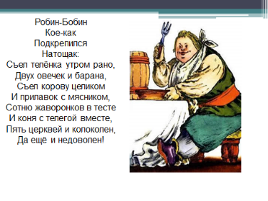  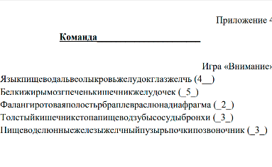  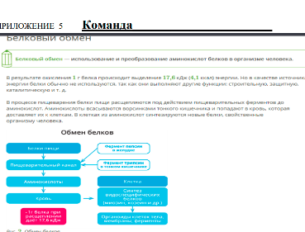  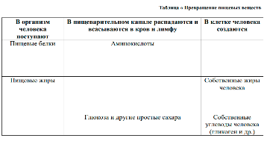  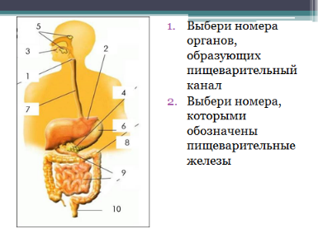  7 мин. | Слайд 13. Что вас смущает в этом детском стихотворении. Сколько человек может съесть? Какой же объем может иметь желудок человека? Все ли вещества из съеденного могут усвоиться организмом ч  ловека? Диалог с учениками. Организация закрепления в виде игры на развитие внимания.  А сейчас я предлагаю вам поиграть и проверить свои знания по нашей теме. На карточках (Приложение 4) написаны термины, нужно в каждой из пяти строк найти те, которые относятся к теме «Пищеварение». В конце строки, в скобках, запишите число, обозначающее количество слов или словосочетаний, встретившихся вам на строке по данной теме. Время выполнения – 5 минут. Пока мы с вами ребята будем работать по приложению 4.  По одному ученику из каждой команды будуть выполнять индивидуальные задания (Приложение 5 ) С последующим заполнением таблицы превращение питательных веществ в организме человека, а именно в пищеварительном тракте. | Выполняют задание | Л. - развитие познавательных интересов.  П. - выбор наиболее эффективных способов решения задач в зависимости от конкретных условий;  рефлексия способов и условий действия, контроль и оценка процесса и результатов деятельности.  Р. - выделение и осознание учащимся того, что уже усвоено и что еще подлежит усвоению;  саморегуляция как способность к выбору  самоконтроль процесса выполнения задания.  К. - выражение своих мыслей в соответствии с задачами и условиями коммуникации.
7. Этап самостоятельной работы с самопроверкой по эталону.
Цель: интериоризация нового способа действия и исполнительская рефлексия (коллективная и индивидуальная) достижения цели пробного учебного действия, применение нового знание в типовых заданиях  (5мин) | 10 мин. | Учитель просит самостоятельно  выполнить упражнение в рабочей тетради по приложению 6.  - Параллельно с работой класса в рабочих тетрадях у доски будет выполнять задание _Ф.И. ученка_. Твоя задача построить систему органов пищеварения из имеющихся на доске. | Работают самостоятельно в рабочих тетрадях.  Индивидуальная работа | П. – использование таблицы, схем для решения задач.  Р. – выполнять учебные действия в материализованной умственной форме.  К. – уметь договариваться и приходить к общему решению.
8. Этап включения в систему знаний и повторения.
Цель: повторение и закрепление ранее изученного и подготовка к изучению следующих разделов курса, включение нового способа действий в систему знаний  (2мин) | Слайд 21  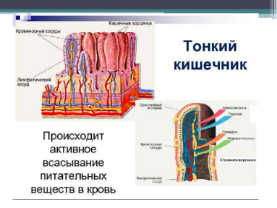  Слайд 22  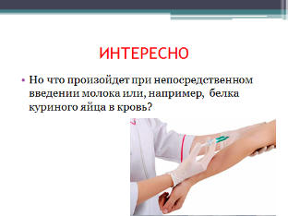  5 мин. | Вернёмся к вопросу, который прозвучал вначале урока («Что произойдет при непосредственном введении молока или, например, белка куриного яйца в кровь?»).  Какой ответ вы можете дать на него сейчас?  Предполагаемый ответ, молоко это пищевой продукт который состоит из пищевых вещесвт белков, жиров и углеводов. Только после пищеварения, разложения на простые вещества АМИНОКИСЛОТЫ, ГЛЮКОЗУ, ГЛИЦЕРИН и ЖИРНЫЕ КИСЛОТЫ могут быть усвоены организмом человека. А прямое введение в кровь –это смерть. | Высказывают свои мнения и актуализация полученных новых знаний. | П. – структурирование знаний.  Р. – осуществляют контроль по результату.  К. – уметь формулировать собственные мнения и позицию.
9. Этап рефлексии учебной деятельности на уроке.
Цель: самооценка обучающимися результатов своей учебной деятельности, осознание метода построения и границ применения нового способа действия  (5мин) | Демонстрация слайда № 34  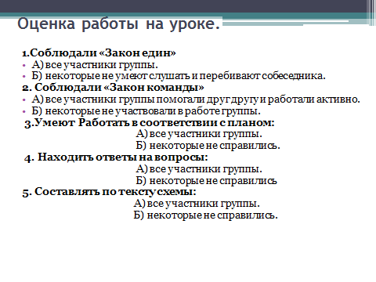  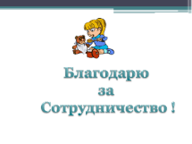  5 мин | - Ребята, какая цель нашего урока была?  Выберите для себя одну фразу и дополните ее (слайд №27-33):  Вы большие молодцы давайте вместе посмотрим на доску , сколько баллов заработала команда при работе с приложениями, а также при работе на уроке. Я предлагаю всем вместе оценить работу нах групп на уроке.  Выставляет оценки за урок.  Спасибо за сотрудничество!  Учитель рассылает qr-код, чтобы обучающиеся могли выполнить домашнее задание (решить кроссворд)   | Озвучивают цель урока и высказываются , достигнута ли цель. Какие сложности вам встретились на уроке ?  Записывают домашнее задание. | Л. –формирование адекватной и позитивной самооценки.  П. - установление причинно-следственных связей,  построение логической цепи рассуждений,  выдвижение гипотез и их обоснование.  Р. - планирование своих действий в соответствии с поставленной задачей и условиями ее реализации,  анализ полученных результатов,  формулирование выводов.  К. - выражение своих мыслей в соответствии с задачами и условиями коммуникации в письменной и устной форме,  Сотрудничество со сверстниками и педагогом.

Приложение 1
https://disk.yandex.ru/i/PKh8bwn4FZeWhQ ссылка на фрагмент видеоурока в 8б классе «Питание и пищеварение»

https://disk.yandex.ru/i/prmukbZXbqXWfQ ссылка на презентацию

qr- код, чтобы выполнить домашнее задание (кроссворд «Пищеварение» сервис «Фабрика кроссвордов).

\Приложение 2
Команда______________________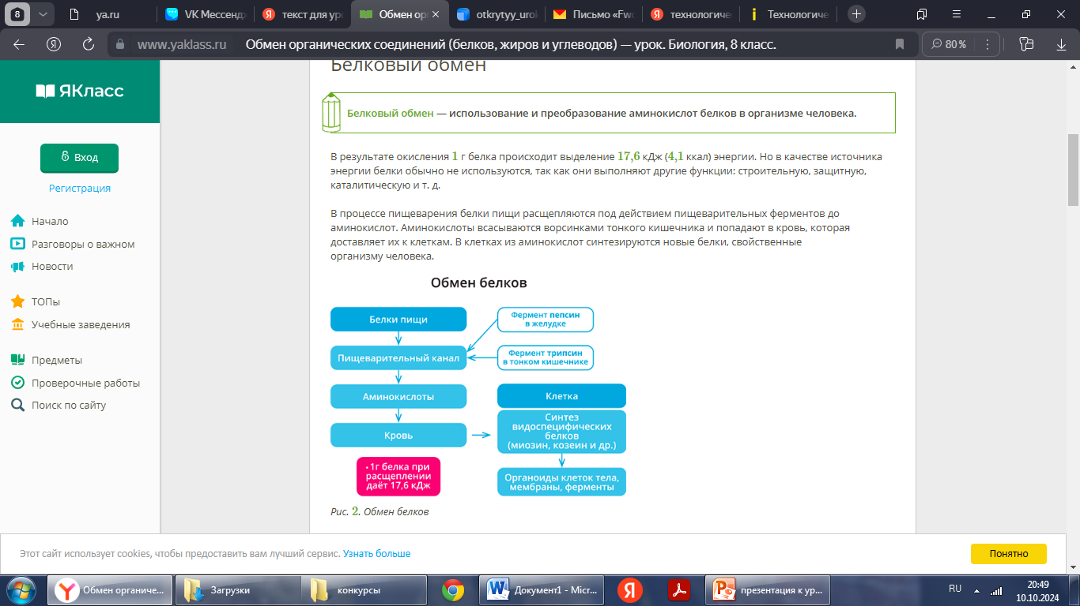
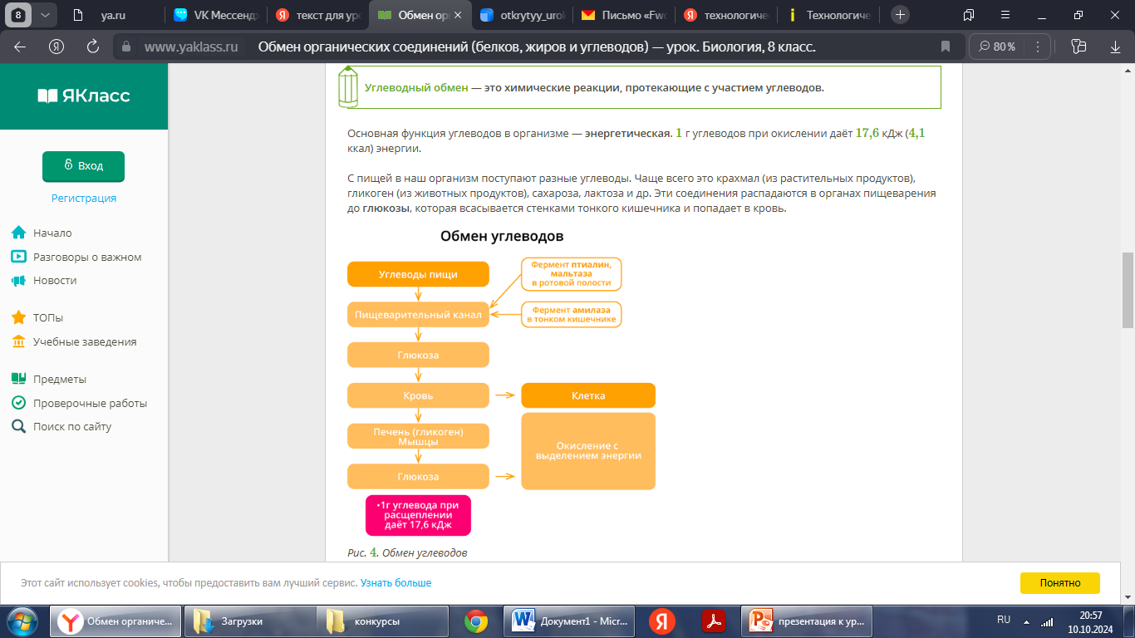

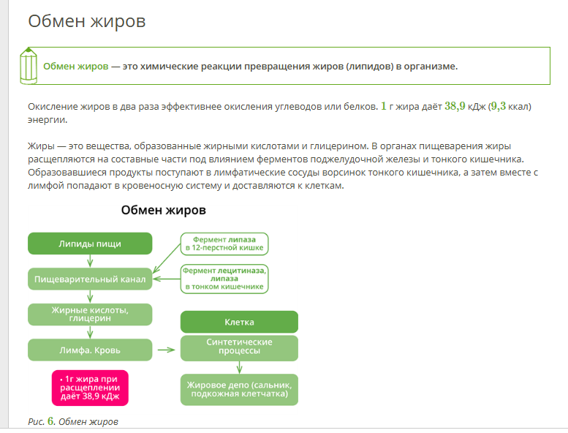

Таблица « Превращение пищевых веществ
В организм человека поступают | В пищеварительном канале распадаются и всасываются в кров и лимфу | В клетке человека создаются
Пищевые белки | Аминокислоты
Пищевые жиры |  | Собственные жиры человека
 | Глюкоза и другие простые сахара | Собственные углеводы человека (гликоген и др.)

ПРИЛОЖЕНИЕ 3
Команда______________________

ПИТАНИЕ-____________________________________________________________________________________________________________________________________________________________________________________________________________________________________________________________________________________________________________________

ПРИЛОЖЕНИЕ 4
Команда______________________

ПИЩЕВАРЕНИЕ_______________________________________________________ __________________________________________________________________________________________________________________________________________________________________________________________________________________

Приложение 5
«Этапы процесса пищеварения»
Команда______________________

https://videouroki.net/video/36-pishchievarieniie-v-kishiechnikie-vsasyvaniie-pitatiel-nykh-vieshchiestv.html 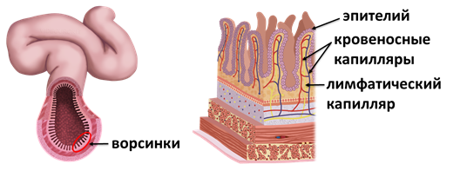

https://ppt-online.org/404134

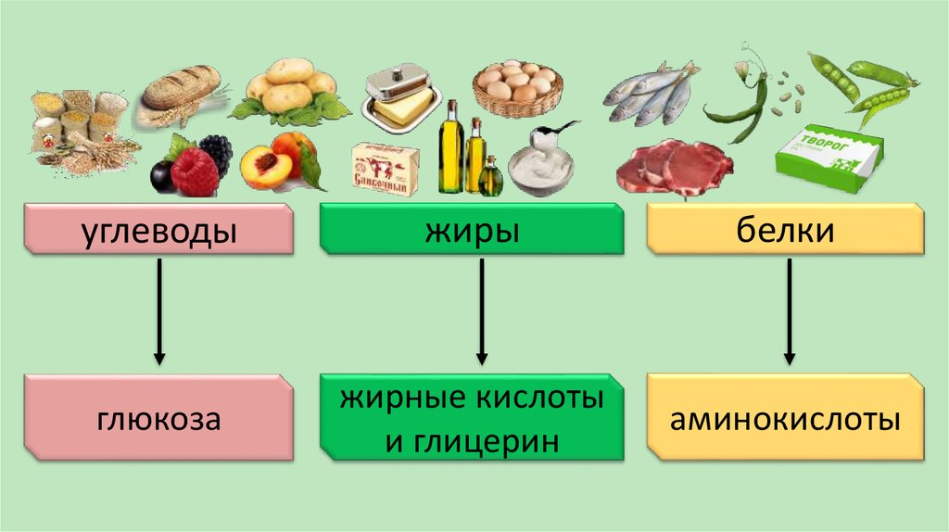

https://ppt-online.org/404134

http://xvatit.com/pitaniye/145088-dieta-dlya-pohudeniya-razdelnoe-pitanie-menyu-na-kazhdyy-den.html 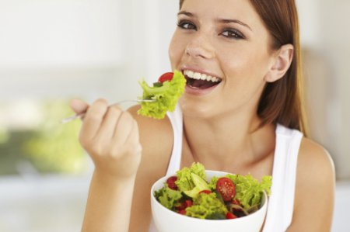

http://www.o-krohe.ru/psihosomatika/problemy-s-kishechnikom/ 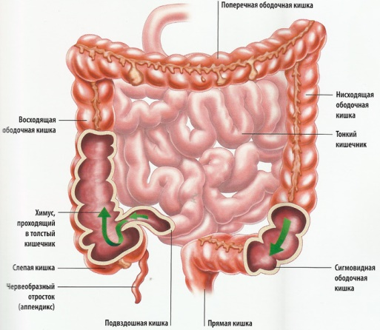

Приложение 6
Команда______________________

Игра «Внимание»
  - Языкпищеводальвеолыкровьжелудокглазжелчь (4__)
  - Белкижирымозгпеченькишечникжелудочек (_5_)
  - Фалангиротоваяполостьрбраплевраслюнадиафрагма (_2_)
  - Толстыйкишечникстопапищеводзубысосудыбронхи (_3_)
  - Пищеводслюнныежелезыжелчныйпузырьпочкипозвоночник (_3_)

Приложение 7
Команда______________________

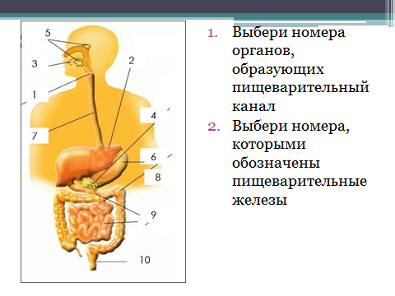

Приложение 8
Команда______________________
    - Мороженое. 2. Лимон. 3. Жирные кислоты. 4. Нуклеиновые кислоты. 5. Углеводы. 6.Хлеб. 7. Треска. 8. Сливочное масло. 9. Белки. 10. Глицерин. 11. Картофель. 12.
    - Мясо. 13.Минеральные соли. 14. Аминокислоты. 15.Глюкоза. 16. Колбаса. 17. Жиры.

Приложение 9
Команда______________________
Питательные вещества | Продукты питания

Установить последовательность органов пищеварительной системы:
- а) желудок, б) толстая кишка, в) ротовая полость, г) тонкая кишка, д) пищевод, е) глотка.
1 | 2 | 3 | 4 | 5 | 6

Приложение 10
Оценка работы на уроке._____________________________Команда
 | Выбрать букву соответствия | ЕСЛИ А ,то «5» баллов.  Если Б, то «4»
1.Соблюдали
«Закон един»
- А) все участники группы.
- Б) некоторые не умеют слушать и перебивают собеседника.

2. Соблюдали «Закон команды»
- А) все участники группы помогали друг другу и работали активно.
- Б) некоторые не участвовали в работе группы.

3.Умеют работать в соответствии с планом:
А) все участники группы.
Б) некоторые не справились.

4. Находить ответы на вопросы:
А) все участники группы.
Б) некоторые не справились

5.Составлять по тексту схемы:
А) все участники группы.
Б) некоторые не справились.

Средний балл Z (1+2+3+4+5) :5=

